**附件4：缴费流程**

1、登陆无锡太湖学院网上缴费平台payment.wxu.edu.cn点击校内用户，用学号登陆，初始密码为身份证后六位，如图1所示，图2所示，推荐使用无锡太湖学院手机微信缴费快速通道。如有疑问可以点击图1首页中的用户指南查看详细操作说明。

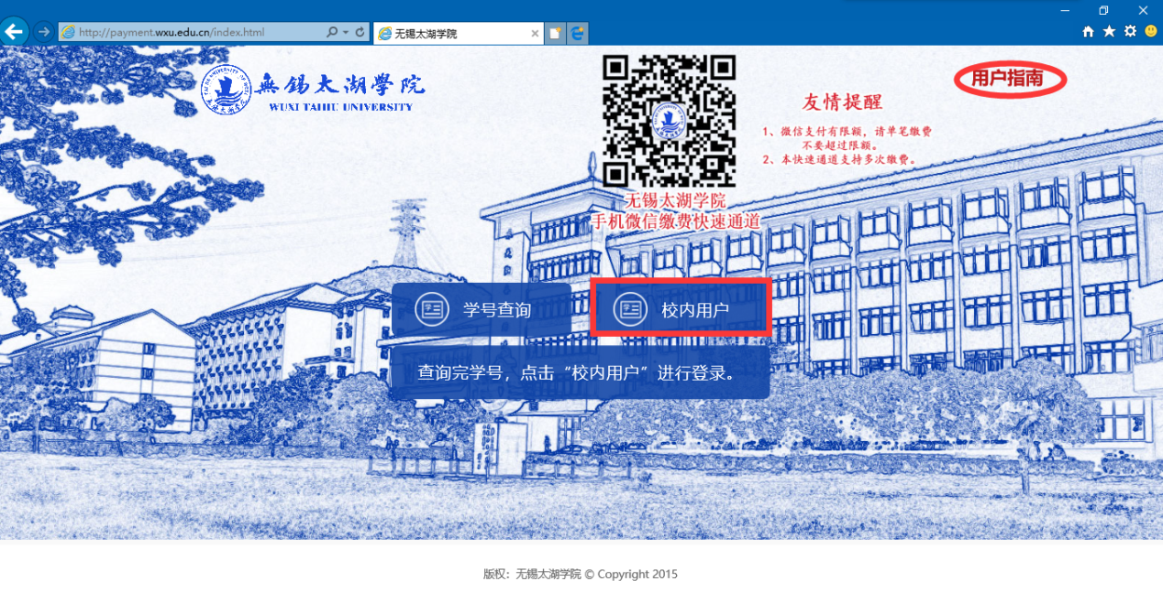图:1

图2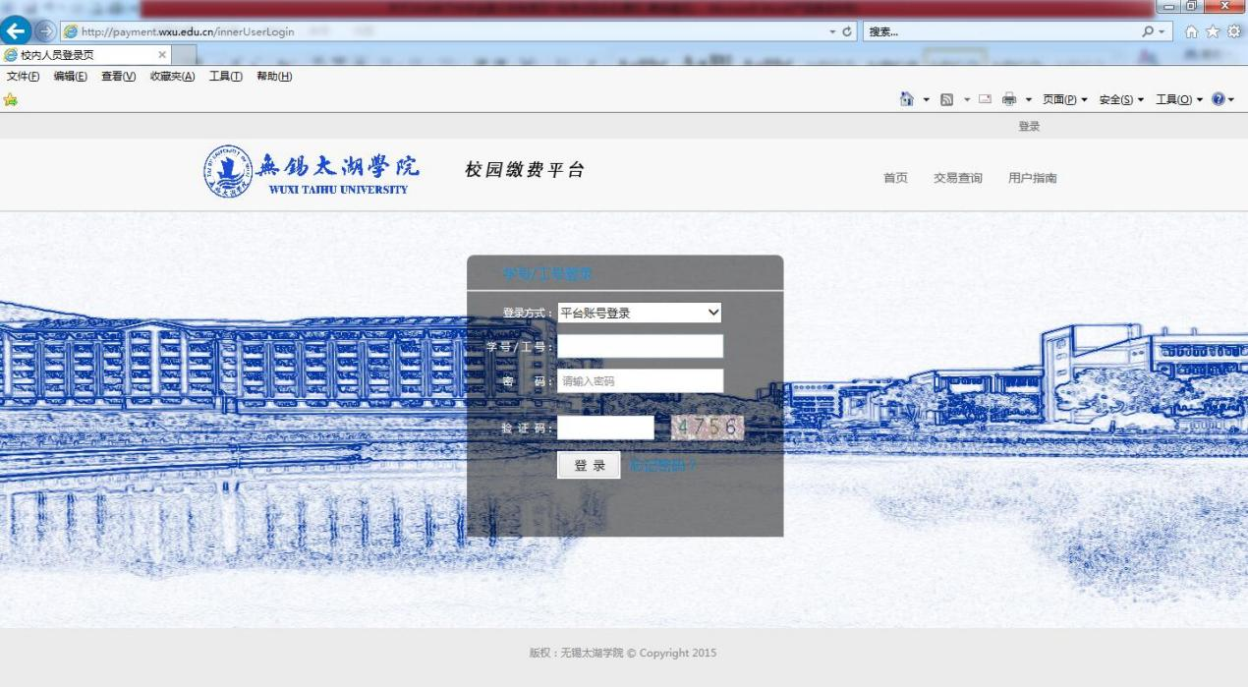

2、登陆进入平台后选择重修考试进行缴费如图2，系统开放时间**时间早08:30到20:00。**

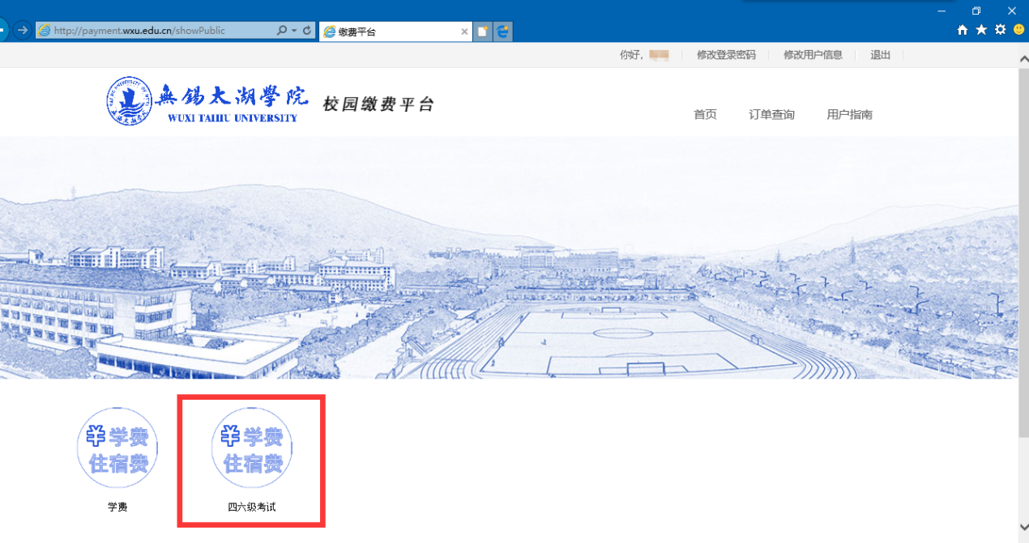

图2